**LANDGANGSINFORMATIONEN FLÅM / NORWEGEN**

|  |  |
| --- | --- |
| **05.06.2024** | Das schöne Örtchen **Flåm** liegt im innersten Teil des Aurlandsfjords, ein Seitenarm des 204 Kilometer langen Sognefjords. Der bereits 1340 unter dem Namen “Flaam“ erwähnte Ort ist auf drei Seiten von hohen Felswänden umgeben sowie der steilen, über 800 m höher gelegenen Hochgebirgsebene Hardangervidda und war jahrhundertelang nur über den Wasserweg zugänglich. Ab Ende des 19. Jh. wurde Flåm zunehmend Ziel von Kreuzfahrtschiffen, wodurch sich früh eine touristische Infrastruktur mit Hotels entwickelte. Der Bau des Rallarvegens, stellte damals eine erste Verkehrsanbindung von Flåm auf die Hardangervidda zum Transport von Baumaterial für die Bergenbahn dar. Die Eröffnung der Flåmbahn im Jahre 1940 als Zubringer zur Bahnverbindung zwischen Oslo und Bergen ermöglichte auch bald Rundreisen mit Schiff & Bahn. |
| **Pier:**  **Währung:**  **Elektro-Autos:**  **Sehenswertes:**  **Wandern:**  **Adrenalin:** | **MS Amadea** liegt voraussichtlich an der **Flåm Cruise Pier**, Flåm Hamn – Port of Flåm. Die Anlegestelle befindet sich mitten im Zentrum der kleinen Ortschaft.  Die **Norwegische Krone (NOK)** ist die offizielle Landeswährung.  **Aktueller Wechselkurs: 1 EUR = ca. 9,6 NOK – 10 NOK = ca. 1,26 EUR.**  Es werden auch flächendeckend Kredit- und EC-Karte akzeptiert! In ganz Skandinavien wird vorzugsweise bargeldlos bezahlt. Selbst kleinste Summen werden mit der Karte bezahlt.  **„e-mobility“** bietet in der Regel Touren in kleinen **Elektro-Zweisitzern** an, die via GPS-gesteuerten, auch deutschsprachigen Audioguides eine „geführte Tour“ zum selber fahren ermöglichen. Eine zweistündige Tour gibt es ab 1.500 NOK, also etwa 130 EUR. Öffungszeiten: 09.00 – 17.00 Uhr. Zu finden im Zentrum neben dem Fretheim Hotel, online unter emobflam.no oder über Telefon: +47 464 11 777 zu erreichen.  Ein Bummel durch das **sehr überschaubare Örtchen**, in dem sich einige wenige Geschäfte und Cafés / Lokale befinden. Interessant ist die nahe der Pier gelegene lokale **Mikrobrauerei Ægir** mit urigem Pub und selbst gebrauten Biersorten. Die **Ortskirche Flåmkirka** liegt etwas weiter im Talinneren, ca. 3 km vom Hafen entfernt.  Das **Flåmbahn Museum** informiert Sie über die Geschichte der Hauptattraktion des Ortes - die **Flåmbahn** - die als Meisterwerk der norwegischen Ingenieurskunst gilt. Die Strecke zwischen Flåm und Myrdal ist eine der steilsten Eisenbahnstrecken der Welt auf Normalspur. Zu finden am Stasjonsvegen 8 - nahe des Bahnhofs | geöffnet: täglich 10.00-16.00 Uhr, der Eintritt ist frei.  Es gibt einige **schöne Spazier- und Wanderwege** in der Region, z.B. zum ca. 2,5 km entfernten **Brekkefossen Wasserfall** (zunächst entlang der Straße parallel zum Fluss und dann rechts ab auf Naturpfaden. Noch etwas weiter (3,5 km entfernt) liegt die schöne **Holzkirche des Ortes** aus dem Jahr 1667. Der ca. 4 km entfernte **Nachbarort Otternes** hat ein **Freilichtmuseum mit mehr als 20 gut erhaltenen Bauernhäuser** aus dem 18. Jh., welches zwar seit 2016 laut Internet geschlossen ist, aber man kann immerhin einige der Häuser von außen sehen.  Die **Flåm Zipline** überwindet auf 1381 m Länge einen Höhenunterschied von 305 m und erreicht Geschwindigkeiten bis zu 100 km/h. Die Seilrutsche beginnt in Vatnahalsen, in der weiteren Umgebung (ca. 40 Minuten mit dem Taxi) direkt an der Bergenbahn. Die Tour endet in Kårdalen, in der Nähe des Berghofs Rallarrosa, ganz oben im Flåm-Tal. Öffnungszeiten 9.30-16.30 Uhr. Eine Fahrt kostet ca. 800 NOK, etwas mehr als 70 Euro. |

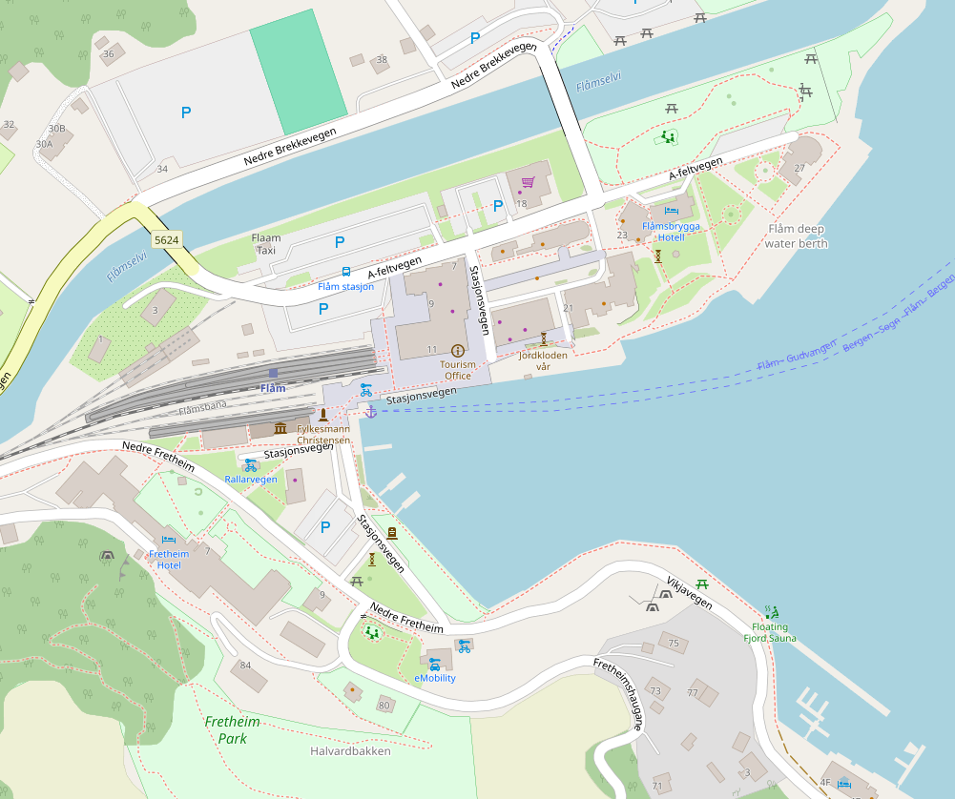

**MS AMADEA**

Weitere Informationen über die Region finden Sie in Ihrem MARCO POLO Reiseführer ab Seite ??!  
**Ihr Phoenix-Team wünscht Ihnen schöne Eindrücke in Flåm / Norwegen!  
(Angaben gemäß Agentur & Internet – ohne Gewähr!)**